Управление образования Администрация города Костромы
Муниципальное бюджетное дошкольное образовательное учреждение
города Костромы «Центр развития ребенка – Детский сад № 77»

«УТВЕРЖДАЮ»
Заведующий МБДОУ «ЦРР – Д/с № 77»
______________________
/Ю.В. Соловьева/
«____» ___________ 2012 г.

Паспорт
комнаты музыкального развития

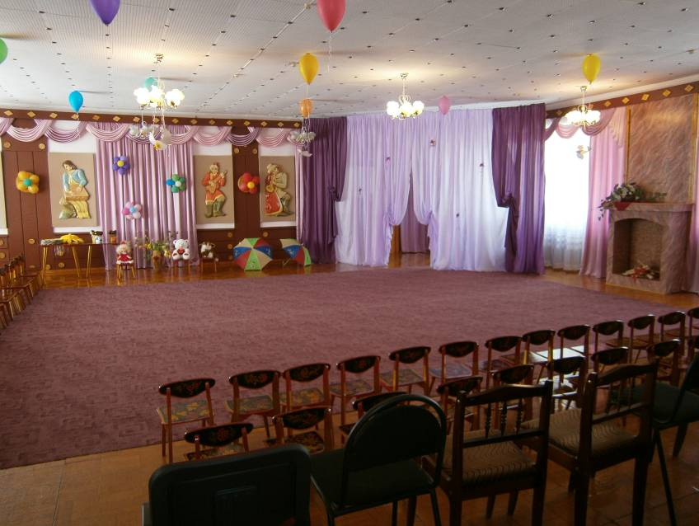

Ответственные за комнату музыкального развития
музыкальные руководители:
Сушко И.В.
Смолякова Т.С.

Кострома
2012
Комната музыкального развития организована в августе 2004 года.
Комната музыкального развития расположена на втором этаже, изолирована от других помещений учреждения.
1. ОБЩИЕ ПОЛОЖЕНИЯ
Основанием для разработки данного паспорта являются следующие нормативно-законодательные документы.
  - Конвенция о защите прав человека и основных свобод (от 4 ноября 1950г. с изменениями и дополнениями);
  - Конвенция о правах ребёнка (от 20 ноября 1989г.);
  - Декларация прав ребёнка;
- Федеральные законы:
  - Закон РФ «Об образовании» (с изменениями и дополнениями на 30.12.2001г. №194-ФЗ);Конституцией РФ (1993г.);
  - Семейный Кодекс РФ от 08.12.1995г. №223-ФЗ с изменениями, внесёнными от 02.01.2000г. №32-ФЗ;
  - Проект Федерального закона Российской Федерации «Об образовании в Российской Федерации» от 19 октября 2011 г.
- Постановления Правительства Российской Федерации:
  - Приказ Министерства образования и науки Российской Федерации от 27 октября 2011 г. № 2562 г. Москва "Об утверждении Типового положения о дошкольном образовательном учреждении»
  - Распоряжение Правительства РФ от 7 февраля 2011 г. № 163-р “О Концепции Федеральной целевой программы развития образования на 2011 - 2015 годы”
- Нормативно-правовые документы Министерства образования РФ:
4.1 Приказ Министерства образования и науки РФ от 23.11.09 № 655 (зарегистрирован в Минюсте России 08.02.10 года № 16299 «Об утверждении и введении в действие федеральных государственных требований к структуре основной общеобразовательной программы дошкольного образования».
4.2. Приказ Министерства образования и науки Р.Ф. от 20.07 2011 года №2151 «об утверждении федеральных государственных требований к условиям реализации основной общеобразовательной программы дошкольного образования»
4.2. «О гигиенических требованиях к максимальной нагрузке на детей дошкольного возраста в организованных формах обучения» (Письмо от 14.03.2000г. №65/23-16);
4.3. Требования к приему детей в дошкольные организации, режиму дня и учебным занятиям СанПиНа 2.4.1.2660 - 10, утверждённые Главным санитарным врачом РФ Постановление № 91 от 22.07.2010.;
  - . «О построении преемственности в программах дошкольного обучения и начальной школы (письмо от 09.08.2000г. №237/23-16);
  - «О порядке проведения диагностики развития ребёнка в системе дошкольного образования» (письмо от 07.01.1999г. №70/23-16);
«О статусе образовательных учреждений» (письмо от 08.06.1998г. №30).

Функции музыкального зала:
Музыкальный зал создан
- Для проведения музыкальных занятий, праздников, развлечений с детьми дошкольного возраста по музыкальному воспитанию;

- Для организации дополнительного образования детей посредством индивидуальной и кружковой работы;

- Для оказания методической помощи педагогам в освоении новых технологий музыкально – образовательной работы с детьми;

- Для педагогического просвещения родителей воспитанников в вопросах музыкального воспитания детей.

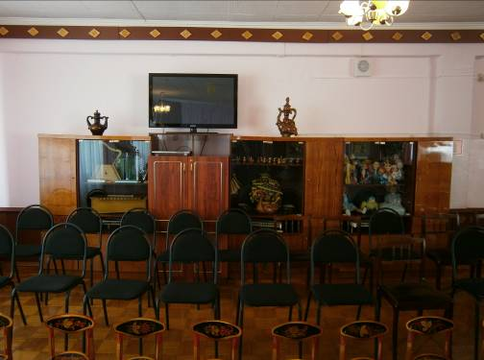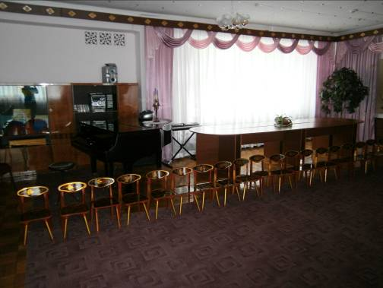

Технические характеристики зала.
Площадь: 11,52×12,34=120 м²
Число рабочих мест--
Освещение: люстры 12×5 пл*60 Вт
Температурный режим: 18-20 °С
Средства пожаротушения: есть
Уборочный инвентарь: ____
Выход: 2
Окна: 3(без решеток)
Пол: паркетный

Базовое оснащение зала.
№ | Столы- | 3 шт.(хохломская роспись)
 | Посадочные места- | 50 шт. для детей (деревянные стулья с хохломской росписью)  10 для взрослых (мягкие стулья)
 | Шкафы- | 6 шт.
 | Тумба под телевизор | 1 шт.
 | Кресла- | 2 шт.
 | Цветы (деревья)- | 2 шт.(искусственные)
 | Рояль- | 1 шт.
 | Комплект муз. инстр. | 2 шт.

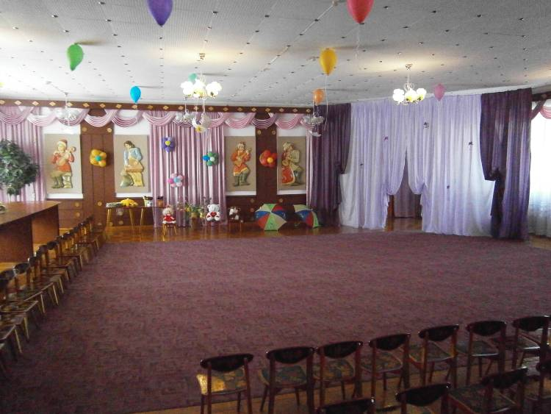

Инвентарная ведомость оборудования музыкального зала
№ | наименование | марка | инвентарный номер
1 | Телевизор | LG | №710-26-00370  CF21F30
2 | Видеоплеер(2) | Sarp  Orion | №310755154  №688R-V
3 | Музыкальный центр | Samsung | Max8555
4 | Электросинтезатор | Фаэми-М,УХЛ4.2 | №0984163 от24 сентября 1984 г.
5 | Видеокамера | Samsung | 67CT815403W
6 | 2 проводных микрофона  1 - (беспроводной)
7 | DVD-плеер, магнитофон | ВВК | 718SL
8 | Фотоаппарат цифровой | CHARP | 6074831

Музыкальный зал функционирует в первой и во второй половине дня по расписанию.

Перспективный план оснащенности музыкального зала
на 2011 – 2012 уч. г.

Приобрести:
- концертный микрофон.
-Зеркальный шар.
-Световые эффекты.

Для работы в группах.
-Пополнять музыкальные центры в группах дидактическими играми по возрасту.

Аудиокассеты и диски.
Пополнение фонетики по разделу восприятие музыки.

Демонстрационный материал.
- Приобрести наглядные пособия по разделам игра на музыкальных инструментах и восприятие музыки.
- Приобрести магнитную доску.
- Пополнять музыкальные пособия по музыкально-ритмическим движениям.

Согласовано:  Председатель профгруппы  МБДОУ «ЦРР - Д/с №77»  _______________Голубева Т.В.  «_____» ________________года |  | Утверждаю:  Заведующий  МБДОУ «ЦРР - Д/с №77»  ______________ Ю.В. Соловьева  «_____» ________________года

Инструкция по охране труда при проведении занятий в музыкальном зале музыкальными руководителями.

1. Общие требования безопасности.

  - К самостоятельной работе по данной профессии допускаются лица достигшие 18-ти летнего возраста, имеющие специальное образование, а так же прошедшие медицинский осмотр при поступлении на работу, усвоившие установленные инструкцией знания безопасных методов труда.
  - Музыкальный руководитель должен хорошо знать и выполнять правила внутреннего трудового распорядка детского сада.
  - Основными опасными и вредными производственными факторами действующими на работника являются:
    - Незащищенные элементы оборудования ( подвижные).
    - Повышенная,(пониженная) температура рабочей зоны.
    - Повышенный уровень шума во время работы.
    - Отсутствие или недостаток освещения.
    - Опасный уровень напряжения в электрической сети, замыкание которое может произойти через тело человека.
  - Необходимо знать , что распространенными источниками воспламенения являются:
    - Искры, образующиеся при коротких замыканиях и нагреваниях участков электросети и электроприборов, возникающие при их перегрузках или при появлении больших переходных сопротивлений.
    - Тепло при самовозгорании веществ.
    - Искровые разряды статического электричества.
    - Искры, образующиеся при электро и газосварочных работах.
    - Брошенные, непотушенные спички, сигареты, папиросы.
  - На рабочем месте не допускается хранить лакокрасочные материалы и растворители.
  - Запрещается оставлять по окончанию работ не выключенными электроприборы.
  - Не прикасаться к арматуре общего освещения, к оборванным электропроводам, к клеммам и другим легко доступным токоведущим частям. Не открывать дверцы электрораспределительных шкафов и не снимать ограждения и защитные кожухи с токоведущих частей оборудования.
  - Не выключать и не останавливать( кроме аварийных случаев) электрооборудование, электроприборы работа на которых вам не поручена администрацией.
  - О каждом несчастном случаи на производстве пострадавший или очевидец должен сообщить непосредственно руководителю, который обязан:
- срочно организовать первую помощь пострадавшему.
- сообщить о случившемся вышестоящему руководителю.
- сохранить до начала работы комиссии по расследованию обстановку на рабочем месте и состояние оборудования такими, какими они были в момент происшествия ( если это не угрожает жизни и здоровью окружающих и не приведет к аварии).
1.1 При обнаружении неисправности электроприборов, выключателей, электроосвещения до начала работы сообщить об этом руководителю детского учреждения, до устранения неисправности к работе не приступать.
1.11 Необходимо знать и соблюдать правила личной гигиены.
1.12 За невыполнение требований настоящей инструкции виновные привлекаются к ответственности согласно Правилом внутреннего трудового распорядка и действующего законодательства.

- Требования безопасности перед началом работы.

Привести в порядок свою одежду, обувь.
Организовать свое рабочее место так, чтобы все необходимое было под руками.
Проверить исправность электроприборов, электроосвещения.
Проверить исправность музыкальных инструментов и их устойчивость.

3.Требования безопасности во время работы.

3.1 Во время занятий с детьми не открывать окна для проветривания помещения.
3.2 Поверхность музыкальных инструментов не должна иметь острых выступов и шероховатостей, выступающих болтов, не забитых по шляпку гвоздей.
3.3 Пианино должно быть жестко прикреплено к стене или полу.
3.4 Стулья не должны иметь трещин, поломок
3.5 Отопительные приборы должны быть ограждены съемными деревянными решетками. На решетках не должно быть заусениц, трещин, торчащих гвоздей.
3.6 Соблюдать правила личной гигиены.
3.7 Строго соблюдать карантин и подчиняться инструкциям, установленными медицинскими работниками.
3.8 При пользовании электроприборами, включать или выключать их ( проигрыватель, музыкальный центр) только за вилку, а не держать за провод.
3.9 При проведении праздников, утренников, новогодней елки, устанавливать декорации, елку не закрывая и не загромождая эвакуационные выходы из зала или помещения в котором проводиться праздник.
3.10 Перед украшением елки, необходимо проверить и убедиться в исправности электрогирлянды и игрушек.
3.11 Во время украшения зала и других помещений пользоваться только стремянкой заводского изготовления.
3.12 При изготовлении пособий для занятий, иголки, ножницы, краски, растворители должны храниться в определенном месте, недоступном для детей.
3.13 В теплое время года при проведении музыкальных занятий и развлечений, праздников на улице, необходимо прежде всего обследовать площадку и удалить с нее все колющие, режущие предметы, а так же ядовитые травы и сорняки.

4. Требования безопасности в аварийных ситуациях.

4.1 При обнаружении оголенных проводов, неисправных выключателей, штепсельных розеток, электроприборов, других возможных опасностей предупредить окружающих, немедленно сообщить администрации.
4.2 Каждый работающий должен уметь оказывать доврачебную помощь пострадавшему до прибытия медицинских работников.
4.2.1 При переломах. Оказывая первую помощь при переломах, необходимо обеспечить неподвижность места перелома. Это достигается наложением на поврежденное место шины. Кроме стандартных шин можно использовать подручный материал ( палку, доску, линейку и тому подобное). При наложении шины следует соблюдать обязательное правило: обеспечить неподвижность по крайней мере двух суставов, одного выше перелома, другого ниже места перелома.
4.2.2 При микротравмах. К ним относятся: потертость, намины, мозоли, ссадины, царапины, незначительные резаные раны, поэтому мелкие порезы, ссадины и т. п. необходимо смазать настойкой йода или бриллиантовой зелени, закрыть повязкой ( наклейкой).
4.2.3 При ожогах. Оказание первой помощи состоит прежде всего в пушении воспламенившейся одежды, С этой целью нужно облить пострадавшего водой , а если е нет, набросить что-нибудь, чтобы прекратить доступ кислорода. Затем освободить обожженную часть тела от одежды. Кожу в окружности ожога нужно потереть спиртосодержащей жидкостью, а на обожженную поверхность наложить стерильную повязку.
4.2.4 При отравлении. Пострадавшему необходимо провести промывание желудка, Для этого пострадавшему надо давать теплую воду в большом количестве.

5.Требования безопасности по окончании работы.

5.1 Все инструменты принадлежности, инструменты убрать в предназначенные для них места.
5.2 При передаче смены другому музыкальному руководителю, доложить ему о всех неисправностях замеченных во время работы, а так же руководителю детского сада для их устранения.
5.3 Если рабочее время заканчивается в конце рабочего дня и помещение передается дежурному сторожу, нужно проверить выключены ли все электроприборы и освещение, закрыть на все запоры окна и двери.

Методические пособия, дидактический материал:

Аудиокассеты.

- Буренина А.И. «Ритмическая музыка»(4 кассеты)
- Буренина А. И. «Коммуникативные танцы для детей» (2002 г.)
- Сауко Н., Буренина А. И. «Топ-хлоп малыши» (2001 г.)
- Фрид Н., Слонов Н. «Ты повзрослел малыш» (2003 г.)
- Вихарева Л. «Песни для детей» (2005 г.)
- О. Полякова «Конфеты» (Караоке для самых маленьких)
- Чайковский П. И.«Времена года» (1999 г.)
- Варламова А.«Топ по паркету» ( песни и танцы для детей)
- Варламов А. «Моя мечта» ( 2 кассеты), ( 200 г.)
- Чайковский П.И. «Детский альбом» ( 2000 г.)
- Прокофьев С. С.« Петя и волк» (2002 г.)
- Буренина А. И.«Театр всевозможного» ( музыка к спектаклям), ( 2002 г.)
- «Игровая гимнастика» (младший и старший возраст), (2 кассеты)
- Танцевальный рай «Дискотека» ( 2000 г.)
- Жданова Е., Лебедева Г.«Новогодний карнавал»( песни для детей),
- ( 2002 г.)
- Музыкальная сказка «Золотой серпок»( сценарий Г. Науменко)
- Ермолаев П. «Сказочный домик» (караоке)
- Бокова Т. «Город сказок» ( караоке), (2000 г.)
- Песни победы (2002 г.)
- Сборник детских зимних песен «Песенки чудесные дарит нам зима»
(2004 г.)
- Слушание музыки «Попутная песня»(2001 г.)
- Песни для детей (2000 г.)
- Лучшие песни для детей (1,2 выпуски)
- Новогодние песни (диск), (2005 г.)
- Зарецкая Н.« Сказочная карусель»( 2002г.)
- Радынова О. П.«Музыкальные шедевры» ( 6 кассет)
- Вивальди А.« Времена года»(2002 г.)
- Глинка М.« Мировая классика»
- Чайковский П. И. « Щелкунчик»(1999 г.)
- «Танцуют все» ( бальные танцы) ( 2 кассеты)
- «Лучшая инструментальная музыка 20 века»
- «Танцевальная ритмика для детей» (1-4) выпуски
- Ермолова Е., Мартынова Т. «Музыка в лесу»
- Ритмика для детей «Ладушки» ( 5 кассет)
- «А у нашего двора, нет веселья и конца» (р. Н. м.)
- Ермолова Е., Мартынова Т.« Путешествие по джунглям»
- Римский - Корсаков Н.А. «Снегурочка»
- «Лучшие песни для детей» ( 2 сборника)
- Чайковский П. И. «Щелкунчик»
- Танцы для детей в современных ритмах « Танцуй веселей»
- Прокофьев С. С. «Петя и волк»
- Вивальди А. «Времена года»
- «Песни военных лет»
- Железнова Е., Железнов С. «Едет, едет паровоз»
- Железнова Е. « Игровая гимнастика»

Диски
- Классическая музыка из кинофильмов
- Детская эстрадная студия «Почемучки» (караоке для детей)
- Юдахина О. «Созвездие чудес»
- Ермолов П. «Новогодние снежинки» (серия «Детский праздник»)
- Ермолов П. «Музыкальный Дед Мороз» (серия «Детский праздник»)
- Верижников Ю. «Новогодний пейзаж» (серия «Детский праздник»)
- Арт.- группа «Бредис» «Новый год у ворот» (серия «Детский праздник»)
- Шоу- группа «Улыбка» «Новогодний хоровод» ( серия----------)
- «Поздравляем пап и мам» (серия «Детский праздник»)
- Трубачев Д. Трубачева В. « Мамочка моя» ( серия «Детский праздник»)
- Верижников Ю. «Хлопайте в ладоши» ( серия «Детский праздник»)
- «Здравствуй, осень золотая» (серия «Детский праздник»)
- Макушина О. Сборник «День рождения» (караоке)
- «Шедевры русской классики»
- Чайковский П. И. «Детский альбом»
- «Веселые танцы» от 3 –до 7.
- «Детские песенки» (200 хитов)
- «Праздники» (тематические, музыкальные) (серия «Дошкольник»)
- «Наш домашний концерт» (караоке)
- «Потанцуем, малыш» (музыка для малышей)
- Зарицкая Е. Детский альбом «Прощайте игрушки»
- «Мелодии в осенних ритмах» (сборник инструментально музыки)
- Сен-Санс К. «Карнавал животных»
- Мусоргский М. «Картинки с выставки»
- Чайковский П. И. «Времена года»
- «Веселый праздник» (любимые мелодии)
- «С днем рождения»
- «Классическая музыка для детей»
- «Классика для малышей» (аранжировка для детей)
- «С новым годом, малыш»
- Железнова Е. «Топ – топ, хлоп – хлоп»(музыкальные обучалочки для детей 1,5 – 5 лет)
- Образовательные программы для детей и взрослых (литературные и музыкальные композиции, сказки, фольклор, песни, танцы, ритмика). Живая природа. Голоса птиц.
- Образовательные программы для детей и взрослых (литературные и музыкальные композиции, сказки, фольклор, песни, танцы, ритмика). Серия «Русский фольклор».
- Релаксация с музыкальным сопровождением.
- С новым годом – музыка к сценариям.
- Новогодние песни, хороводы, пляски, игры.
- Серия «Детский праздник» - День Победы.
- Любимые мелодии «Калинка - малинка».
- Русский народные песни, обряды, частушки.
- Серия «Праздник в детском саду» - «Сказочная дискотека».
- Новые детские песни – «Пойте с нами»- 6 - 10 лет.
- Новые детские песни – «Пойте с нами» - 4-14 лет.
- Новые детские песни – «Пойте с нами» - 5-15 лет.
- Новые детские песни – «Пойте с нами» - 6-16 лет.
- Марши и вальсы в исполнении духовых оркестров «Марш Победы».
- Музыкально-ритмические движения и танцы «Звуковой учебник танца» выпуски 1-4.
- Музыкальная образовательная композиция П.И.Чайковский «Щелкунчик».
- Литературно-музыкальная композиция «Цветы для друзей».
- «С Днем Рождения, детский сад!».
- П.И. Чайковский «Времена года».
- Песни для малышей «Русские песни».
- Детские песни «День рождения».
- Русские народные танцы и танцы народов мира.
- Звуки, голоса и шумы окружающего мира.
- Песенки детские – деревенские.
- Русские – народные музыкальные инструменты.
- Серия «Пойте с нами» - «Билетик в детство»

Оснащение музыкального зала:
1. Металлофоны – 4 шт.
2. Ксилофоны -3 шт.
3. Хохломские ложки – 50 шт.
4. Свистульки – 10 шт.
5. Балалайки – 10 шт.
6. Дудочки – 10 шт.
7. Трещотки – 5 шт.
8. Бубны – 6 шт.
9. Самодельные музыкальные инструменты (шуршунчики, орешки, коробочки и т. д.)
10. Барабаны -10 шт.
11. Треугольники – 5 шт.
12. Кастаньеты – 3 шт.
13. Детская электрогитара – 1 шт.
14. Детский аккордеон – 1 шт.
15. Детский саксофон -1 шт.
16. Тарелки – 4 шт.
17. Румба – 4 шт.
18. Бубенцы 2 шт.
19. Маракасы – 4 шт.
20. Арфа – 1 шт.
21. Молоточки – 6 шт.
22. Детский синтезатор – 1 шт.
23. Микрофоны – 2 шт.
24. Фланелеграф – 1 шт.
25. Ковролиновая доска -1 шт.
26.Игрушки (зайчик, лисичка, медведь, птичка, лошадка, кукла, ежик и т. д.)

Музыкально – дидактические игры и пособия:

1. Советские и зарубежные композиторы.
2. Музыкальные инструменты.
3. Инструменты симфонического оркестра.
4. Времена года.
5.Музыкальное лото.
6. Ритмические полоски.
7. Учись танцевать.
8. Чудесный мешочек.
9. На чем играю?
10. Музыкальный домик.
11. Музыкальные загадки.
12. Громко, тихо запоем.
13. Театр настроений.
14. Музыкальные грибочки.
15. «Три поросенка»
16. Узнай по ритму.
17. «Подумай и отгадай»
18. Музыкальные кубики.
19. «Песня, танец, марш»
20. Музыкальный магазин
21. Музыкальная карусель
22. « Что делают в домике»
23. « Этот удивительный ритм»
24. Звуки разные бывают.
25. Повтори мелодию
26. Нарисуй мелодию.
27. музыкальная лесенка.
28. Три настроения.
29. Кто как идет и т. д.

